**【14904　簡訊密碼服務約定】**

**壹、交易介紹**

|  |  |
| --- | --- |
| 原交易代號 | 原交易名稱 |
| 無 | 無 |

‧整合原交易如上。

‧因應網路銀行密碼單無紙化作業，新增一交易「14904-簡訊密碼服務約定」。

**貳、執行路徑**

　　約定事項申請→歸戶約定→簡訊密碼服務約定

**參、操作及業務規則說明**

　　輸入「統一編號」或「帳號」，系統自動發查戶名，確認無誤後點選【下一步】，系統自動帶出目前約定狀態，「作業項目」下拉式選單會依目前約定狀態動態調整(如目前約定狀態為1-已申請，「作業項目」的選單只會「0-註銷」及「C-變更專屬行動電話」)。

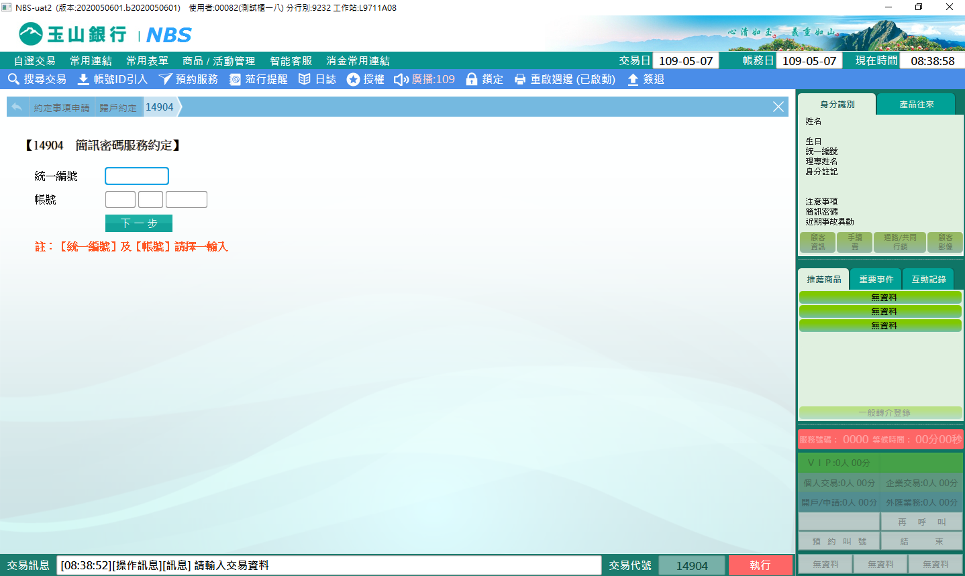

1. **作業項目：0-註銷**

目前約定狀態若為已申請，下拉式選單才有「0-註銷」之選項，確認後點擊【執行】，經主管授權後列印短單即完成交易。

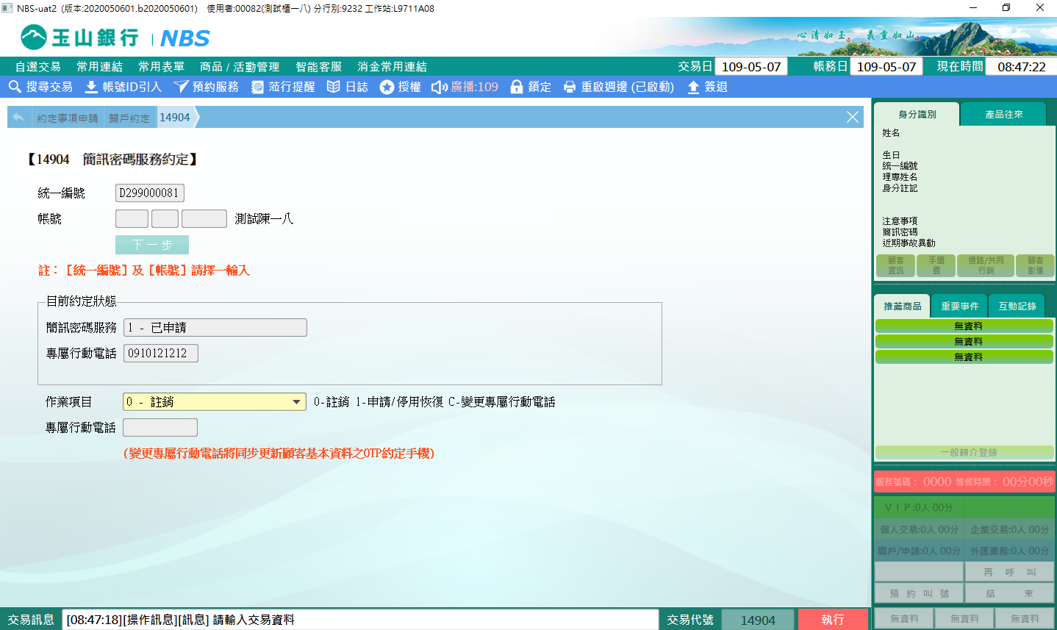

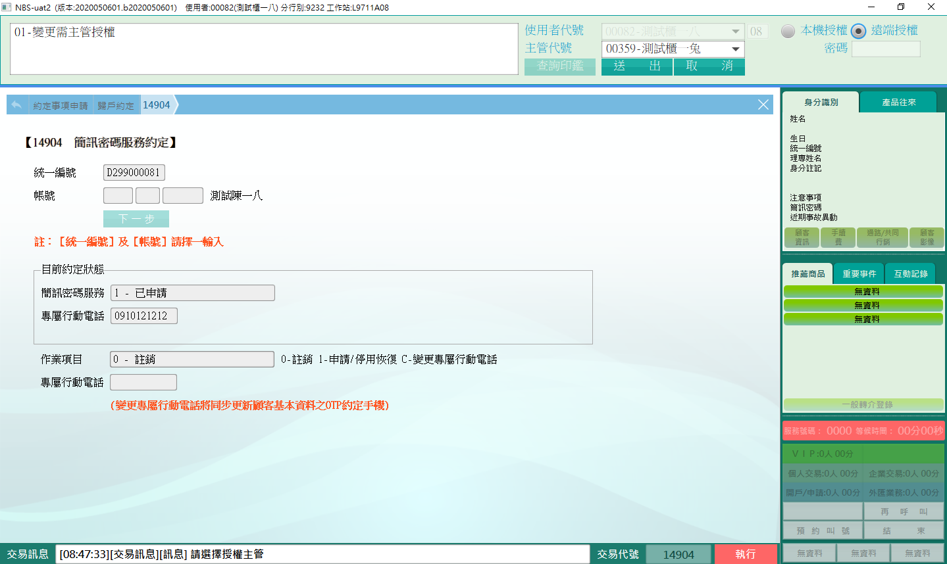

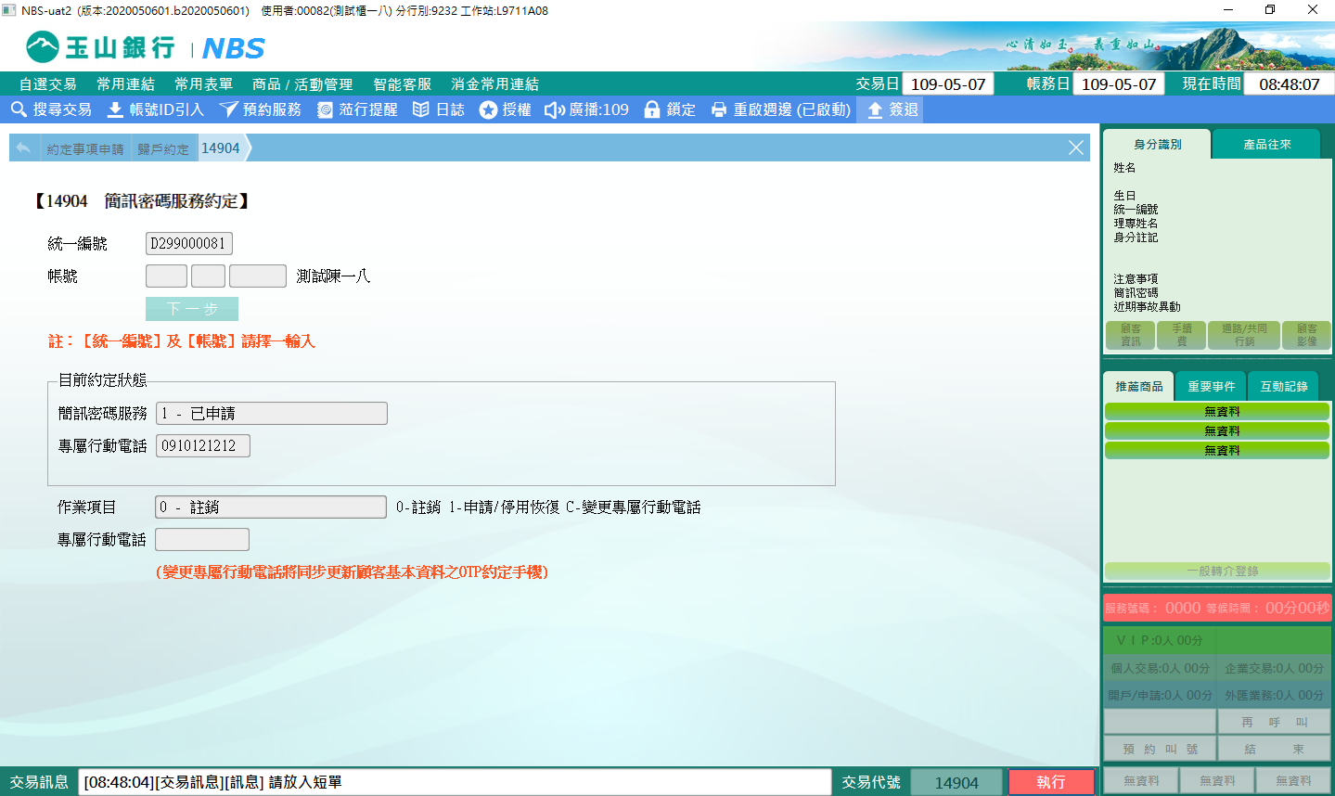

1. **作業項目：1-申請/停用恢復**

目前約定狀態若為「未申請/註銷」或「暫停使用」，下拉式選單才有「1-申請/停用恢復」之選項，專屬行動電話輸入確認後點擊【執行】，經主管授權後列印短單即完成交易。

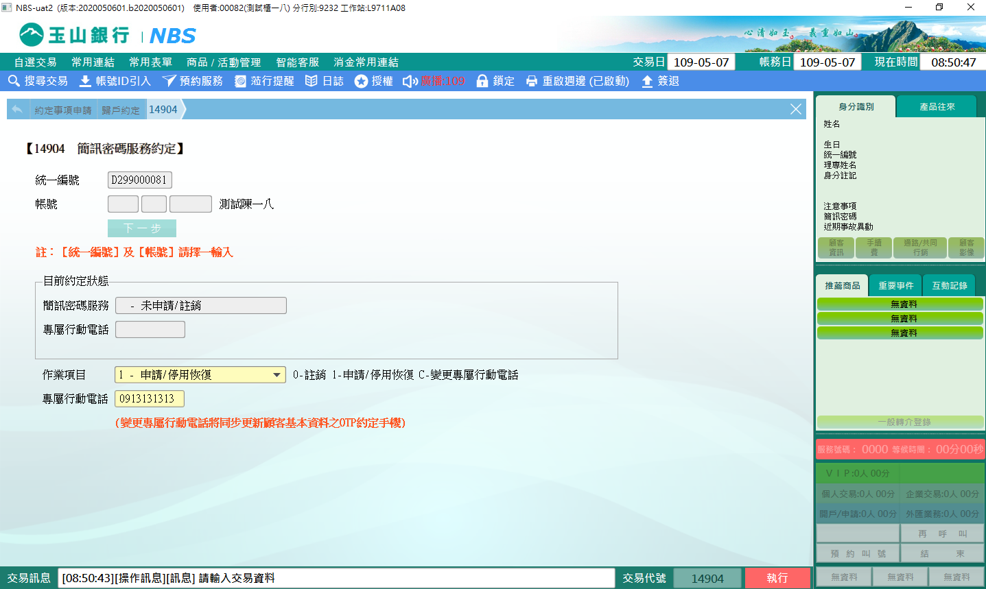

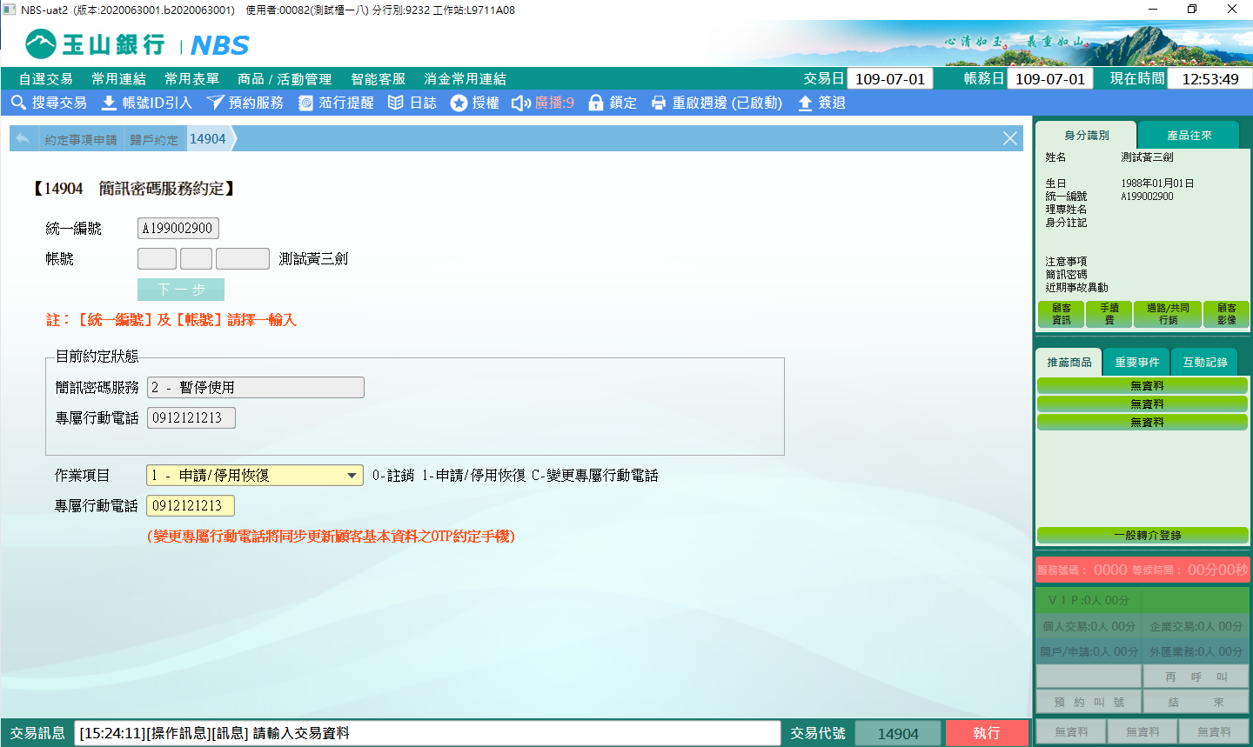

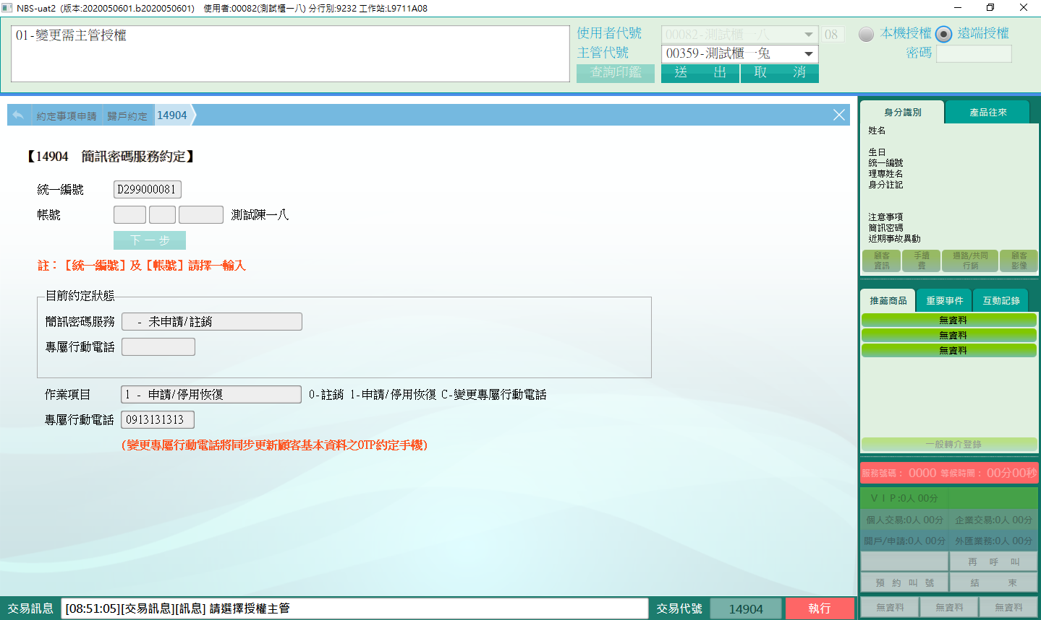

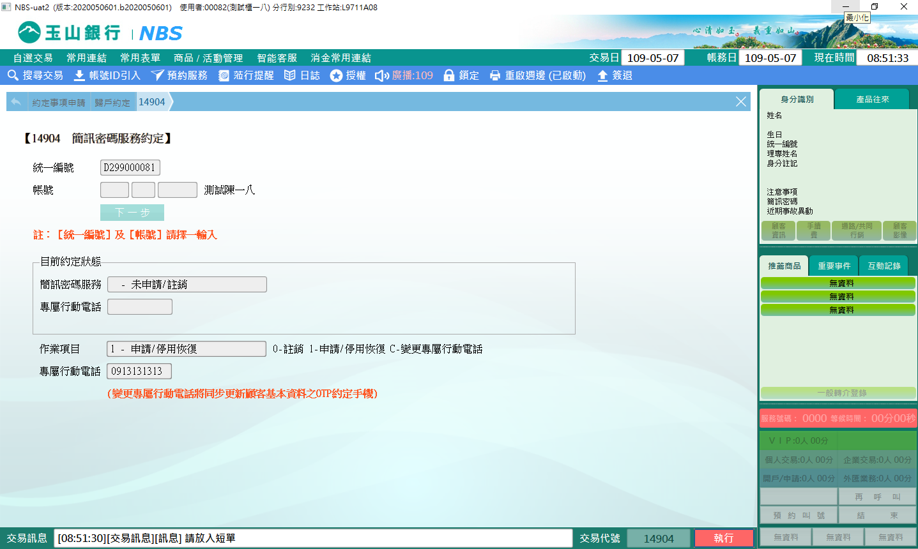

1. **作業項目：C-變更專屬行動電話**

目前約定狀態若為「1-已申請」，下拉式選單才有「C-變更專屬行動電話」之選項，輸入專屬行動電話確認後點擊【執行】，經主管授權後列印短單即完成交易。

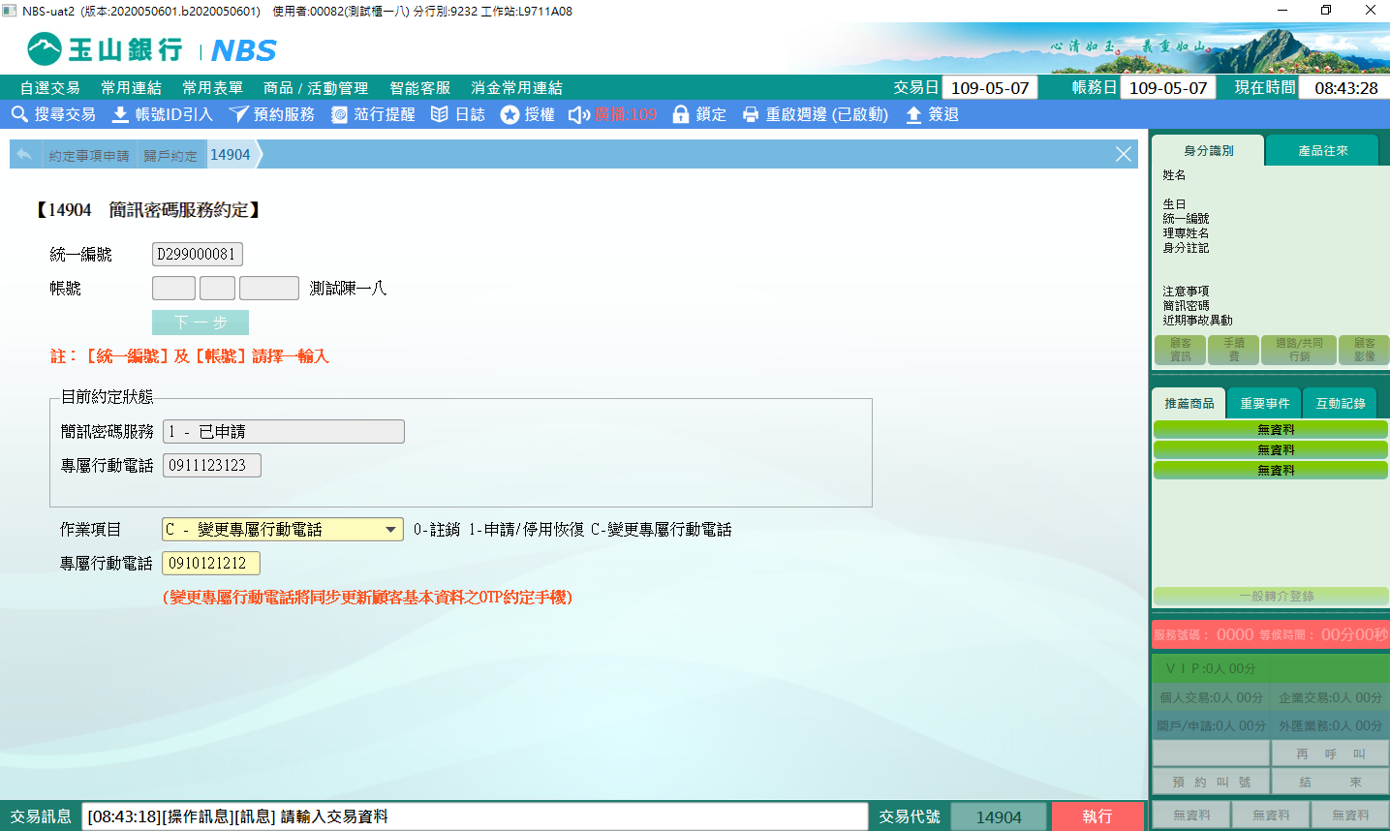

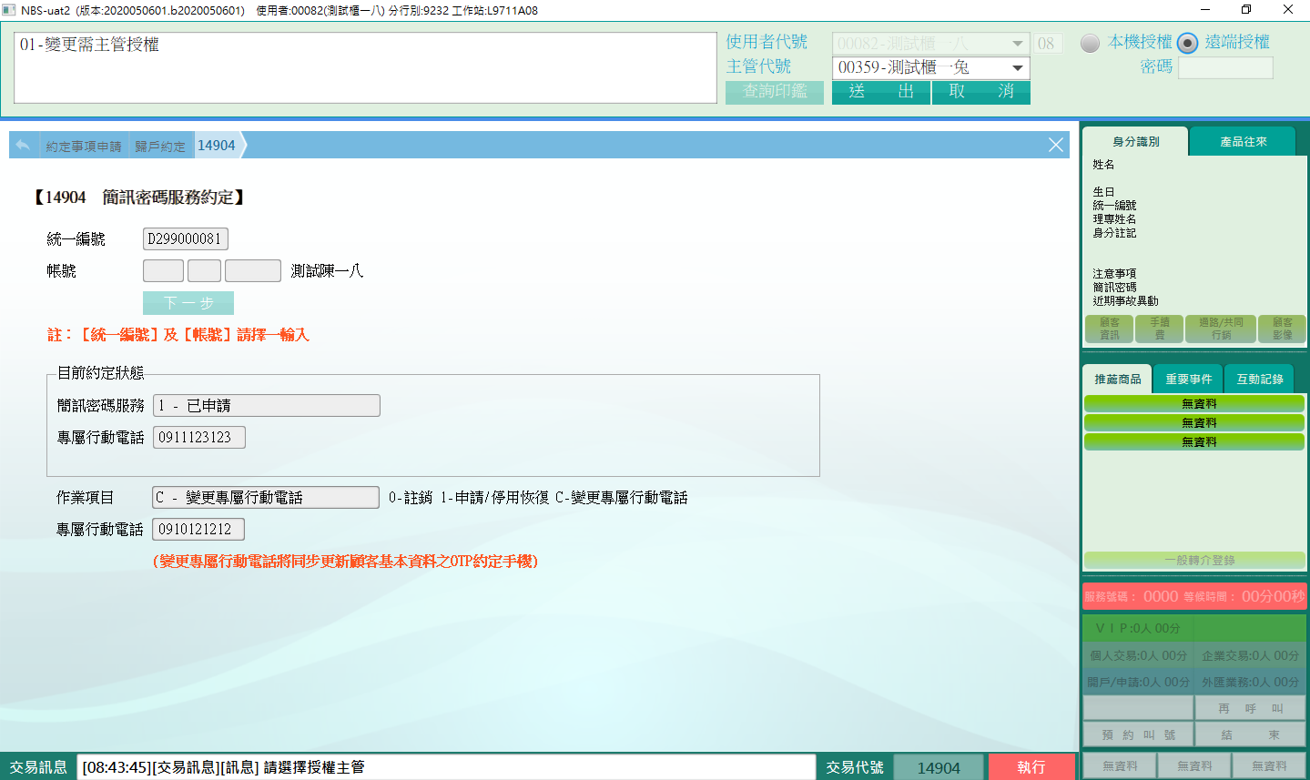

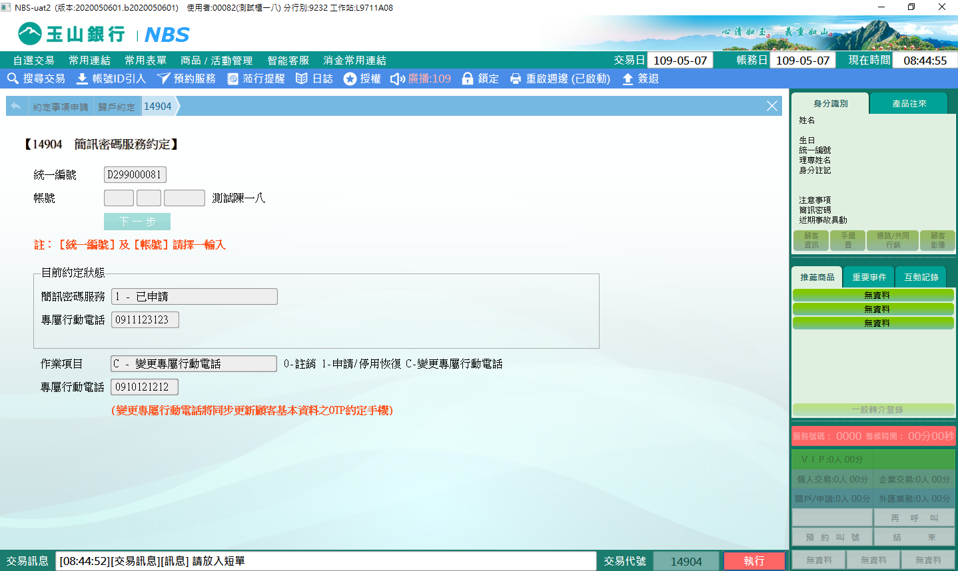

**肆、權限限制**

　　無。